МУНИЦИПАЛЬНОЕ БЮДЖЕТНОЕ ОБРАЗОВАТЕЛЬНОЕ УЧРЕЖДЕНИЕ РЕСПУБЛИКИ ДАГЕСТАН
«СРЕДНЯЯ ОБРАЗОВАТЕЛЬНАЯ ШКОЛА №60
ИМЕНИ И.Д. ШУГАИБОВА»

Открытый урок мастер-класс на английском языке на тему:
"Shopping" (Покупки)

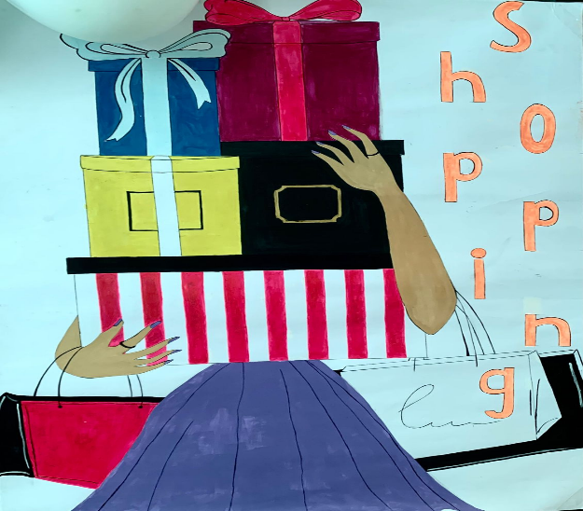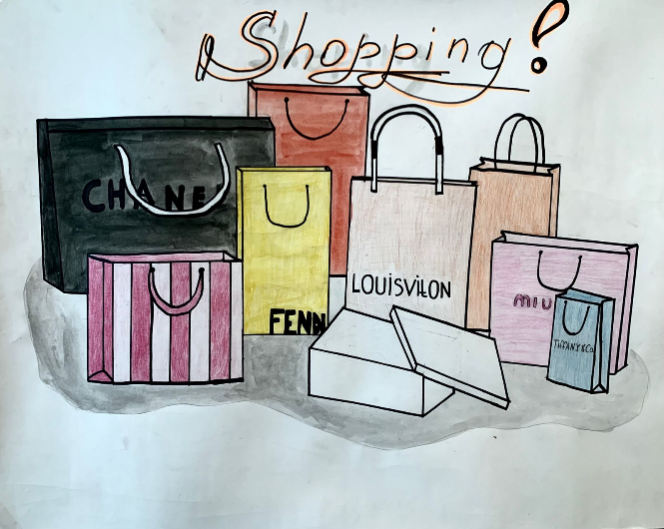
Подготовила и
провела:

Гаджиахмедова М.Д.

Аннотация

Актуальность открытого урока или мастер-класса на тему «Шоппинг» в 7 классе обусловлена несколькими важными факторами:

1.потребительская активность подростков;

2.подростковый возраст характеризуется активным вовлечением детей в процесс потребления. Они начинают больше интересоваться модой, качеством одежды и аксессуаров, хотят выглядеть стильно и современно. Однако часто школьники сталкиваются с трудностями при выборе качественных и удобных вещей, ориентируясь лишь на внешний вид товара. Недостаточная финансовая грамотность. Многие ученики 7-х классов недостаточно осведомлены о принципах ведения личного бюджета, оценке стоимости товаров и услуг, а также способах экономии средств. Освоив основы грамотного шопинга, дети смогут избежать лишних расходов и приобрести необходимые вещи по оптимальной цене.

Рост влияния рекламы и моды. Современные подростки подвержены влиянию масс-медиа и рекламных компаний, что приводит к желанию покупать брендовые вещи и следовать последним тенденциям. На открытом уроке они могут научиться критически оценивать рекламные сообщения и выбрать действительно нужные предметы гардероба.

Подготовка к самостоятельной жизни. Получение практических навыков грамотного шопинга готовит учеников к взрослой жизни, где умение правильно распоряжаться деньгами становится необходимым условием успешного существования. Уроки помогают сформировать полезные привычки и способности, которые пригодятся ребятам в будущем.

Таким образом, открытое занятие на тему «Шоппинг» актуально именно в 7 классе, так как оно отвечает актуальным интересам подростков, формирует важные жизненные компетенции и закладывает основу для успешной адаптации к современным условиям жизни. Открытый урок или мастер-класс на тему «Шоппинг» в 7 классе имеет высокую практическую значимость благодаря следующим аспектам:

Формирование потребительской культуры. Урок помогает школьникам осознать важность разумных трат и правильного выбора товаров. Учащиеся получают знания о качестве продукции, правилах ухода за вещами и особенностях различных материалов, что позволяет им стать ответственными потребителями. Развитие коммуникативных навыков. Общение между участниками группы способствует развитию умения выражать свои предпочтения и аргументированно отстаивать точку зрения. Школьники учатся вести конструктивный диалог, уважительно относиться к мнению сверстников и взрослых. Навык планирования бюджета. Учащиеся знакомятся с основами финансового планирования, учатся рассчитывать стоимость покупок, сопоставлять цены разных магазинов и находить выгодные предложения. Это важный шаг к формированию финансовой грамотности.

Повышение уровня самостоятельности. Овладев навыками грамотного шопинга, подростки смогут самостоятельно осуществлять выбор товаров, учитывая личные потребности и возможности семейного бюджета. Урок укрепляет уверенность школьников в собственных силах и развивает навыки принятия решений.

Таким образом, проведение открытого урока или мастер-класса на тему «Шоппинг» играет важную роль в формировании социально значимых компетенций учащихся 7-го класса, помогая им успешно адаптироваться к жизни в современном обществе потребителей.

Урок английского языка по теме "Shopping" (Покупки)
Тема: «Покупки».
Тема: «Покупки».
Цель урока: формирование и совершенствование навыка диалогической речи по теме «Покупки».
Цель урока: Формирование ключевых языковых компетенций на уроке английского языка.
Задачи урока: Практическая:
- Промотировать навыки УУД в развитии умений решений коммуникативной задачи с различной степенью сложности
Образовательная:
- Активизировать и совершенствовать актуальный словарный запас обучающихся
Воспитательные:
- Развивать настойчивость и умение преодолевать трудности для достижения намеченной цели;
- Активизировать познавательную инициативу обучающихся и формировать их социальную компетентность
Развивающие;
- Содействовать установлению в сознании обучающихся устойчивых связей между накопленным и новым опытом познавательной и практической деятельности;
- Формировать и развивать учебно-организационные умения и навыки ( взаимоконтроль, самостоятельная работа, коллективная деятельность
- Развивать способность к рефлексии, как важнейшей составляющей умения учиться

Тип урока: урок комплексного применения знаний с использованием электронно-образовательных ресурсов

УУД: Личностные:
- Формирование познавательных мотивов обучающихся;
- Развитие мысленного воспроизведения ситуации.
Регулятивные:
- Планирование алгоритма построения диалога с партнером;
- Владение навыками самоанализа и самооценки своей деятельности.
Коммуникативные:
- Продуктивное взаимодействие обучающихся в решении поставленной задачи;
- Участие в небольших устных высказываниях , «удерживая» логику повествования и предоставление убедительных доказательств;
- Написание мини-эссе, используя информацию, полученную на уроке.
Познавательные:
- Импровизация, высказывания предположений, обсуждение проблемных вопросов;
- Самостоятельное создание способов решений проблем поискового характера;
- Комплексный анализ приобретенных знаний на уроке.
Форма урока: Урок решения практических задач, ролевая игра.
Обеспечение урока: Мультимедийная доска, компьютер, проект контракта, презентации.

План урока:
- Песня про покупки (для гостей)
- Соответствия
- Презентация про магазины
- Пословицы про деньги
- Диалог за углом (АЖАБИКА И ИБРАГИМ)
- Видео (покупка автомобиля)
- Показ мод
- Диалог покупки платья
- Диалог покупки рубашки
- Финальная песня



ХОД УРОКА
Марьям Дж.: Dear guests and guys, we are glad to welcome each of you and we invite you to visit a network of boutique stores in various cities, feel like tourists, and the guys will be your tour-guides.
приглашаем вас посетить сеть бутиков в разных городах, почувствовать себя туристами, а ребята будут вашими гидами.

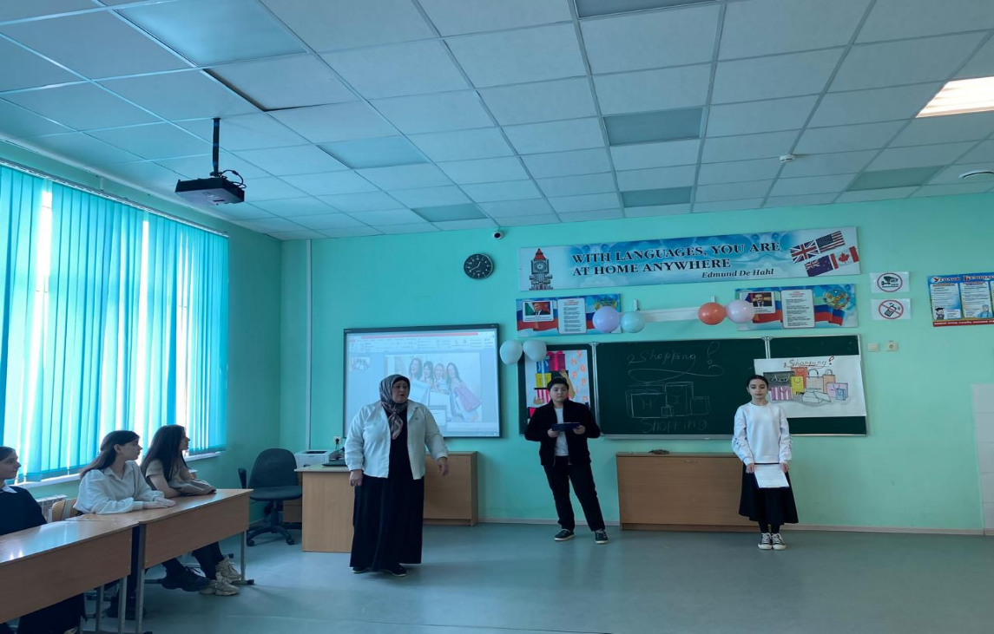

- Оргмомент Песня про покупки (для гостей)
Джабраил: Good morning , dear friends. I am glad to see you.
Асият: Let me begin our journey with some riddles.
Джабраил:-If you guess them , you will know what we are going to speak about . Listen to me and think. .
Асият: Usually two or more people take part in this process.
Джабраил: We do it in a special place.
Асият: We do it very often.
Джабраил: Usually women like to do it, men don’t like
Асият: We can’t do it without money.
Джабраил:: What is it?
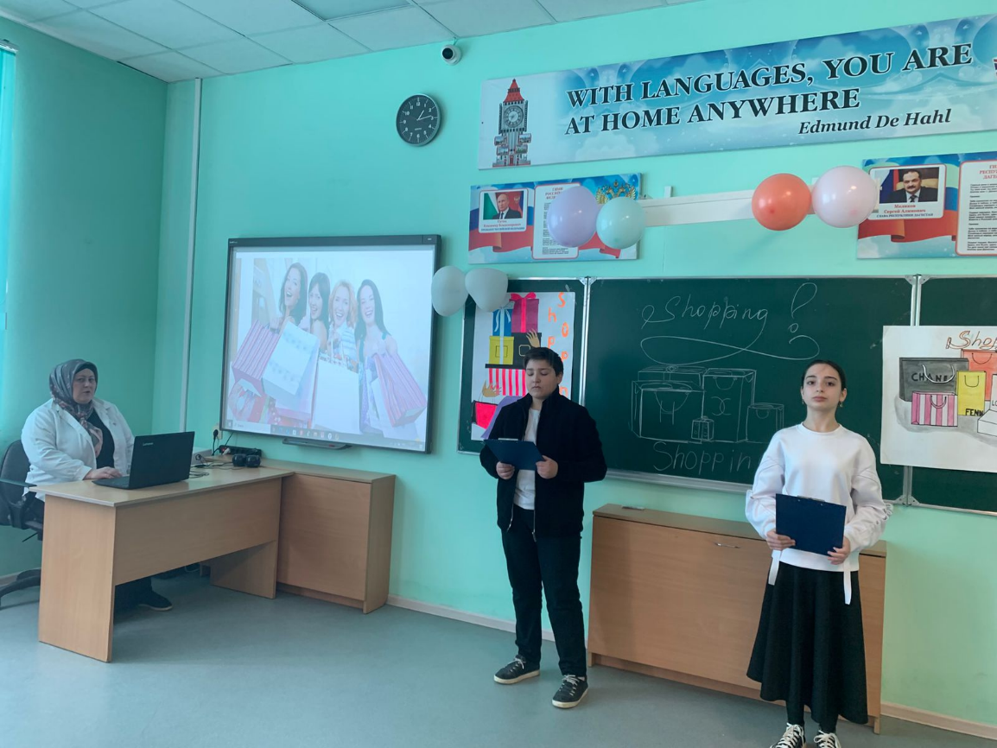
Все вместе хором Shopping
Асият: Yes, We are going tо speak about shopping.
Джабраил: We`ll try to make up and act dialogues, to learn new words, tо see a video film, tо write a test .We have a lot of work.
- Соответствия.
Активизация ранее изученной лексики по теме «Покупки» (речевая зарядка, нахождение соответствий)
Асият: You know we buy different things in different shops. Do you like to go shopping? What do you prefer to buy clothes or food?

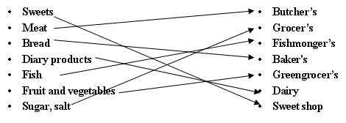
Джабраил: What would you like to buy and where? The guys will tell us!
- Презентация про магазины (Биймурза и Макка)

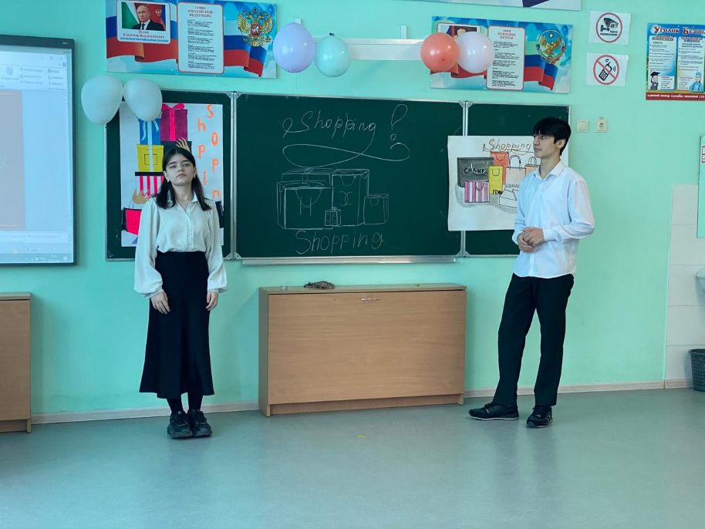
Асият: Let's remember proverbs and sayings about money, give Russian equivalents
- Пословицы про деньги

- Асият: A good name is better than riches.
Денег ни гроша, да слава хороша.
- Джабраил: Children are poor men's riches.
На что и клад, когда дети идут в лад. Амина
Асият: Creditors have better memories than debtors.
Долги помнит не тот, кто берет, а кто дает. Папаханум
- Джабраил: He that will thrive, must rise at five.
Кто раньше встает, тому Бог подает .
- Асият: His money burns a hole in his pocket.
Его финансы- поют романсы.Ибрагим
- Джабраил: It is the first step that costs.
Мал почин, да дорог. Гаджимурад

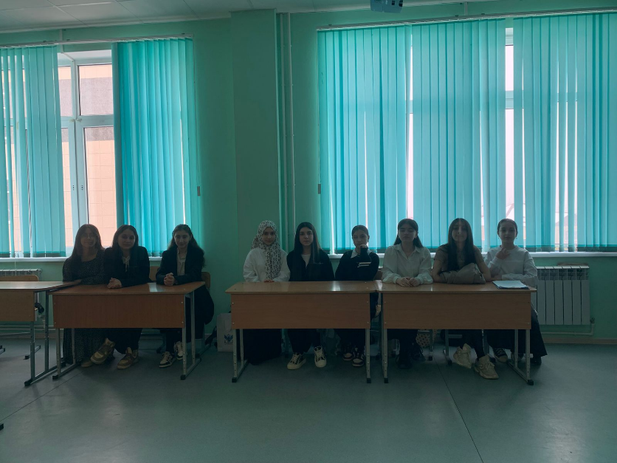

- Асият: Money begets money.
Деньги к деньгам идут.Айна
- Джабраил: Plenty is no plague.
Каши маслом не испортишь.Сакина
- Асият: Poverty is no sin.
Бедность не порок.
- Джабраил: Speech is silver but silence is gold.
Слово — серебро, молчание — золото. Папаханум
- Асият: Time is money.
Время — деньги.
- Джабраил: То be born with a silver spoon in one's
mouth.
Родиться в рубашке (сорочке). Сакина
- Асият: We know not what is good until we have
lost it.
Что имеем, не храним, потерявши, плачем.Шарият
- Джабраил: Who breaks, pays.
Сам заварил, сам и расхлебывай.
Формирование навыка диалогической речи
а) введение и первичная отработка новой лексики с использованием метода фонетических ассоциаций;
б) использование видеоматериала для развития аудитивных навыков с последующим контролем понимания текста;
в) развитие навыка детального понимания диалогического текста (работа с текстом, восстановление пропущенных слов);
г) практика в чтении диалога;
д) воспроизведение диалога с опорой на видеоматериал;
е) совершенствование навыка составления диалога с помощью опор.
5. Диалог за углом (АЖАБИКА И ИБРАГИМ)

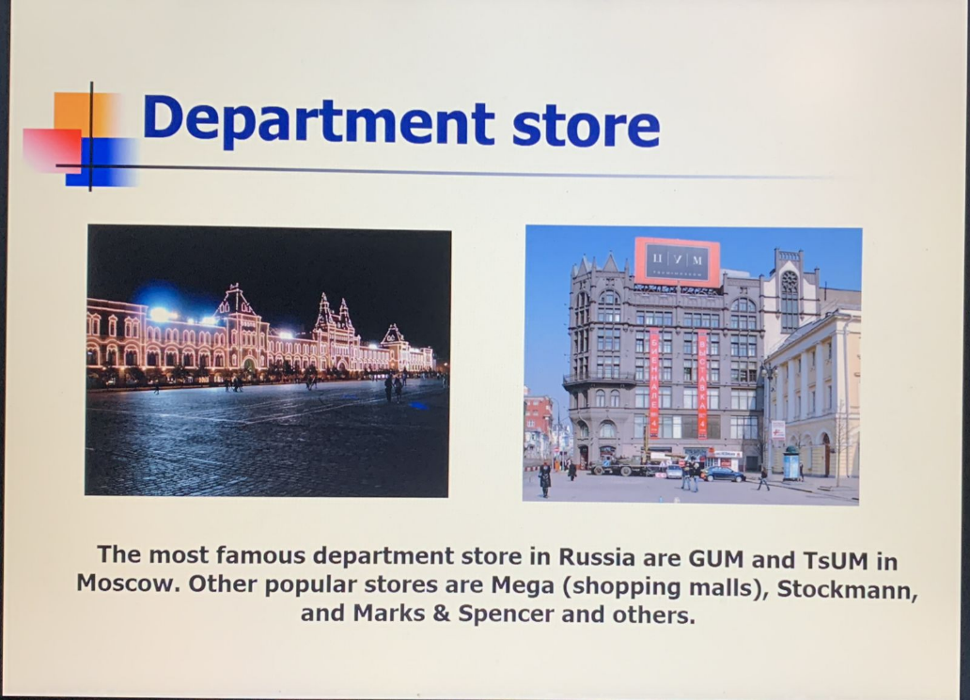
Асият: The Corner Shop is a small shop on or near a street corner. Listen to a dialogue about shopping for groceries at the store around the corner
At the Corner’s
– Good morning. How are you?
– Morning. Fine, fine you?
– Fine, thanks. Can I help you?
– Yes. Have you got pineapples?
– Certainly. How much would you like?
– One tin, I think
– What about fresh biscuits?
– No, thank you. I’m on a diet. I prefer fruit and vegetables.
– Anything else?
– May be some fish: sazan or humpback.
– I strongly recommend you to buy humpback.
– OK. Give me one fish. How much does it cost?
– 130 roubles. Oh, just a minute. Do you like lasagne?
– Oh, it’s not bad. But I don’t like Italian food. Here are 150 roubles.
– Thank you. You change is 17 roubles.You are welcome
Джабраил: We have known a lot about shops. Now I invite you to go shopping. Do you want? We are going to see a short film.

6. Видео (покупка ТВ)
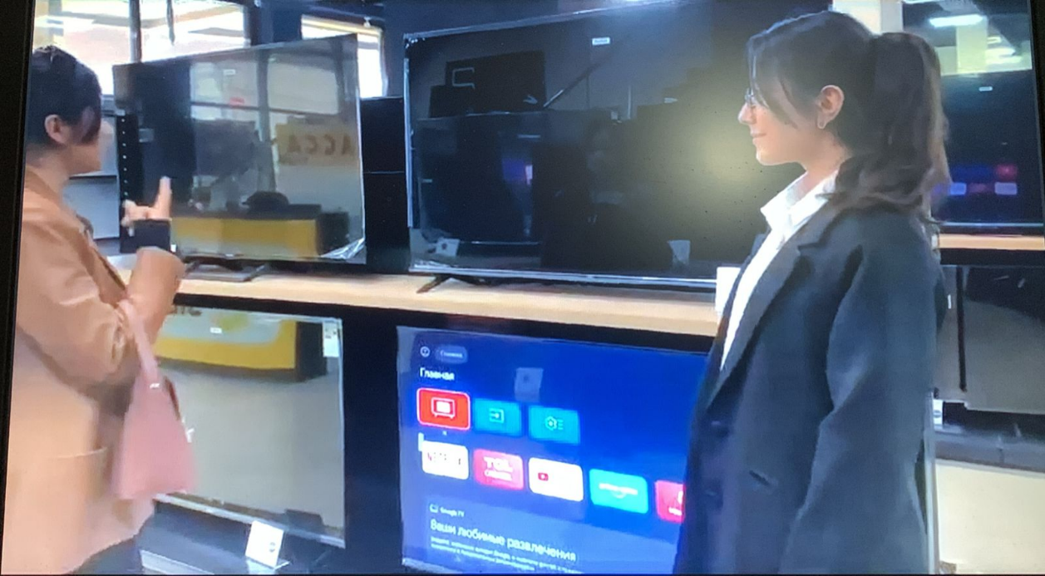
Асият: How great is another women's clothing boutique, let's take a look
BUYING A CAR ПОКУПКА АВТОМОБИЛЯ
Асият : you and I were very lucky, we got to see a fashion show from the famous Italian fashion designer

7. Показ мод
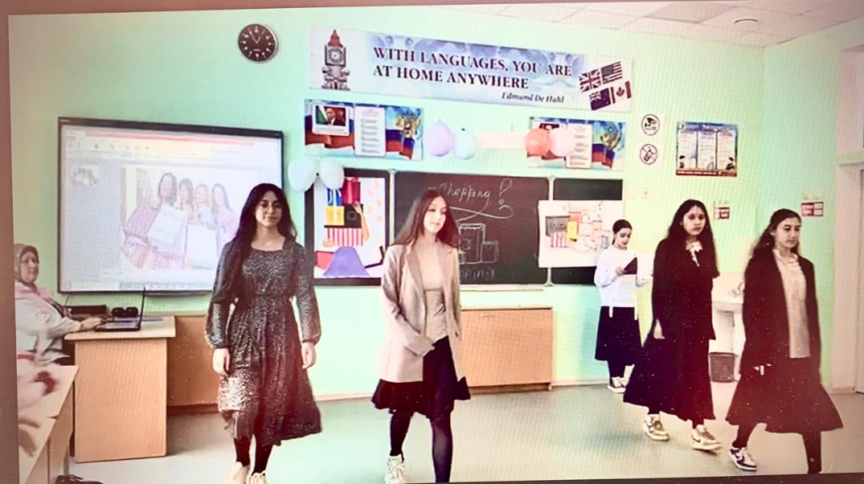
Before the Victorian period, the word "dress" in English usually meant a general type of clothing for men or women, rather than a specific item. In those days, the English word “gown” was often used to nominate a dress. By the early 20th century, "gown" & "frock" had become synonymous with "dress", although "gown" was more often used to describe formal, long clothing made of heavy fabric, while "dress" and "frock" were used to describe informal, short clothing. outfit made of light and flowing fabric. It is only in the last few decades that "gown" has generally lost its general meaning of women's clothing, and Americans have begun to use the word "dress".
Today we got acquainted with a new collection dedicated to everyone’s favorite clothes. From now on, you will definitely feel like a fish out of water during any shopping trip abroad. And yes, if you still want to reach the level of the god of negotiations in boutiques, then be sure to remember that nothing relieves stress like a new purchase for yourself.
До викторианской эпохи слово «платье» в английском языке обычно означало общий тип одежды для мужчин или женщин, а не конкретный предмет. В те времена английское слово «gown» часто использовалось для обозначения платья. К началу 20 века слова «платье» и «платье» стали синонимами слова «платье», хотя «платье» чаще использовалось для описания официальной длинной одежды из тяжелой ткани, тогда как «платье» и «платье» использовались. для описания неформальной, короткой одежды. наряд из легкой и струящейся ткани. Лишь в последние несколько десятилетий слово «платье» вообще утратило свое общее значение женской одежды, и американцы начали использовать слово «платье».
Сегодня мы познакомились с новой коллекцией, посвященной всеми любимой одежде. Отныне вы точно почувствуете себя как рыба в воде во время любого шопинга за границей. И да, если вы все же хотите достичь уровня бога переговоров в бутиках, то обязательно помните, что ничто так не снимает стресс, как новая покупка для себя.

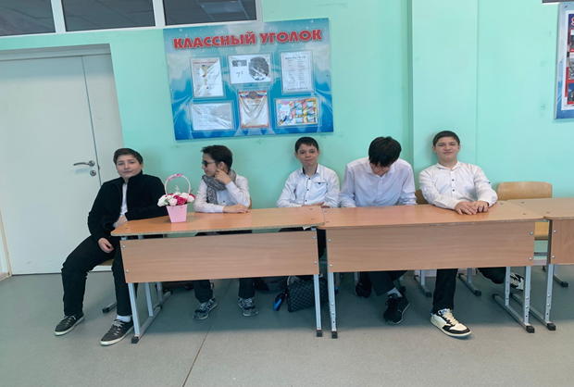

Джабраил: wow, what a sale on shoes, let's check out this boutique soon
- Диалог покупка рубашки (Гаджимурад и Диана)
VI. Контроль знаний и умений, приобретенных на уроке (выполнение тестового задания, взаимопроверка, выставление отметок)
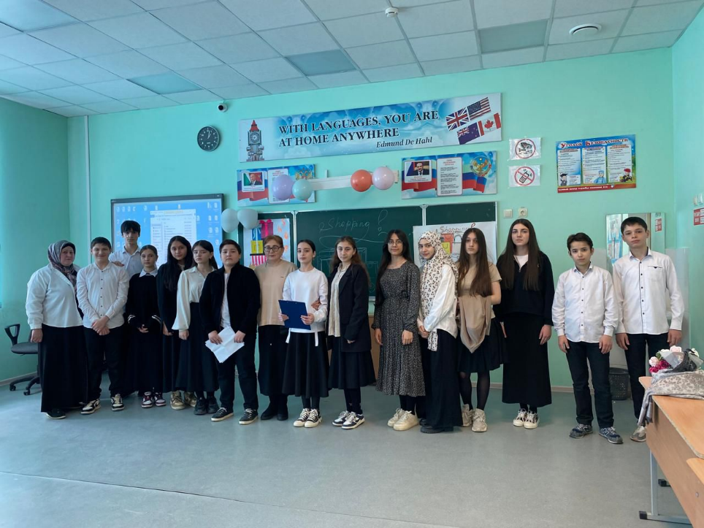

You have 10 minutes to do the test.
Test
1. Lasagne is....................... food.
a) Russian
b) English
c) Italian
d) Chinese
2. People don't eat................. when they are on a diet.
a) fruit and vegetables
b) Italian food
c) humpback and sazan
d) biscuits
3. Usually shops are different in.........................
a) sizes
b) kinds
c) colours
d) owners
4. You can't buy a............... of sugar.
a) pound
b) kilo
c) packet
d) bottle
5. Englishmen use.................. in the shops.
a) pounds and pence
b) roubles and kopecks
c) dollars and cents
6. Humpback is a.................
a) fish
b) meat
c) sweet
d) cake
7. We can buy fish at the...................
a) baker's
b) grocer's
c) fishmonger
d) greengrocer's
8. If you want to make a cake you need.................
a) eggs, sugar, flour
b) ham, sugar, eggs
c) chips, sugar, flour

– Exchange your works. Check them up (the answers are on the screen). Put down the marks.
Асият: our journey is coming to an end
Джабраил: we look forward to seeing you next year too, thank you everyone, see you again,вуе
Марьям Джамалутдиновна: wanted to express my deep gratitude to the guys, you are great, we are proud of you, thank you to everyone for wanting to come and attend our event, good luck to you guys and further success. I'm proud of you, you are great guys. there were shortcomings, where without them, there is a lot to strive. (хотела выразить огромную благодарность ребятам, вы большие молодцы, мы вами гордимся, спасибо всем за желание прийти и посетить наше мероприятие, удачи вам ребята и дальнейших успехов, вы молодцы ребята, недочеты были, куда без них, есть к чуму стремиться)

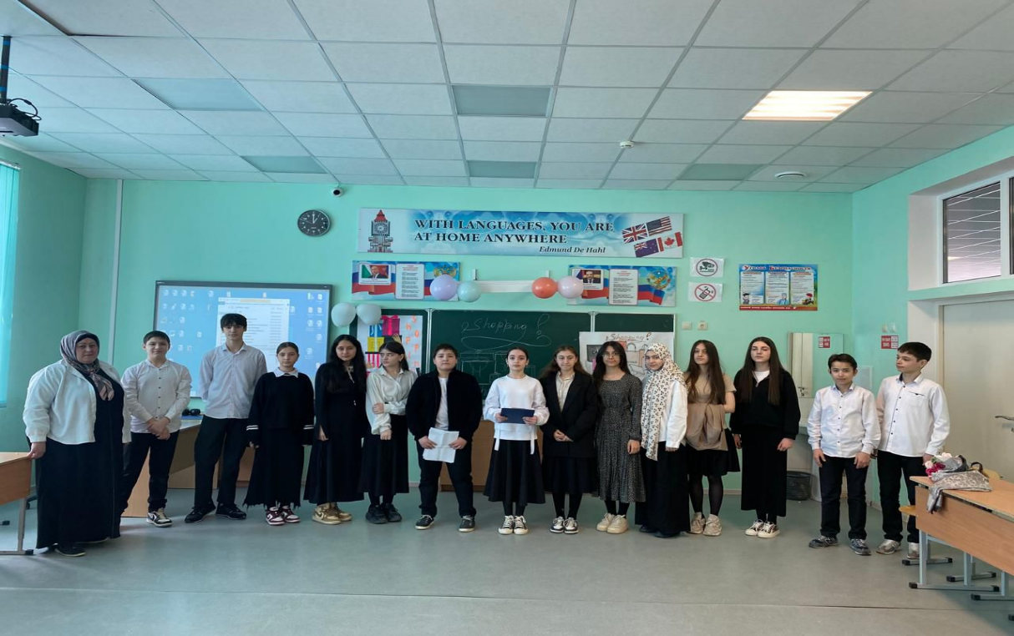
10.Финальная песня
VII. Подведение итогов

